ИНСПЕКТОРСКИЙ УЧАСТОК № 1 Г.ВЯЗНИКИ ЦЕНТРА ГИМС ГУ МЧС РОССИИ ПО ВЛАДИМИРСКОЙ ОБЛАСТИ
ПРЕСС-РЕЛИЗ
ТЕМА: Безопасность на воде в период купального сезона.
Купальный сезон 2022г. открыт. Температура воды в водоемах и температура воздуха, стали благоприятными для купания, в связи с чем рост отдыхающих граждан на реках, озерах, прудах, плотинах продолжает увеличиваться.
Не смотря на открытые для купания места находятся желающие купаться там где им удобно, в том числе в запрещенных местах и местах опасных для этого занятия. 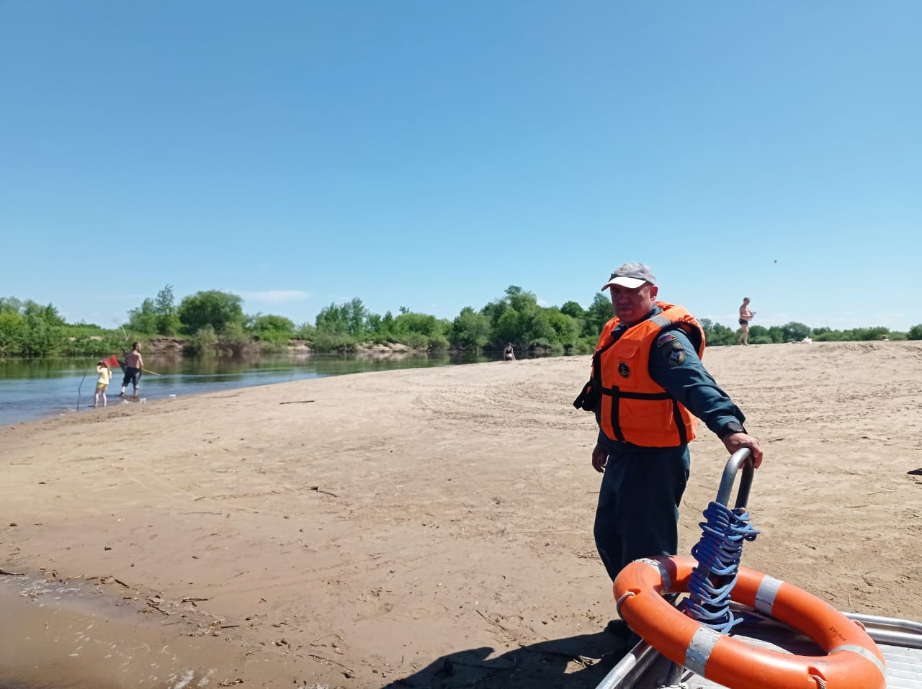
Так 15 июня 2022года во время купания на реке Клязьма в районе Петрино г.Вязники из двух решивших искупаться мальчиков один утонул, а второй был спасен рыбаками. Ребята зашли в воду на запрещенном для купания месте, не подозревая, что в трех шагах от песчаного на первый взгляд безобидного и неглубокого песчаного берега крутой свал в яму на глубину 10 метров, с течением от береговой кромки.
Гибель детей на прямую связана с беспечностью родителей, детской самоуверенностью, отсутствием жизненного опыта, определенных, навыков и знаний как действовать в той или иной сложной обстановке.
Патрулирования ГИМС водоемов в жаркую погоду показало, что дети часто без присмотра взрослых проводят время у воды и купаются в местах где это делать запрещено. 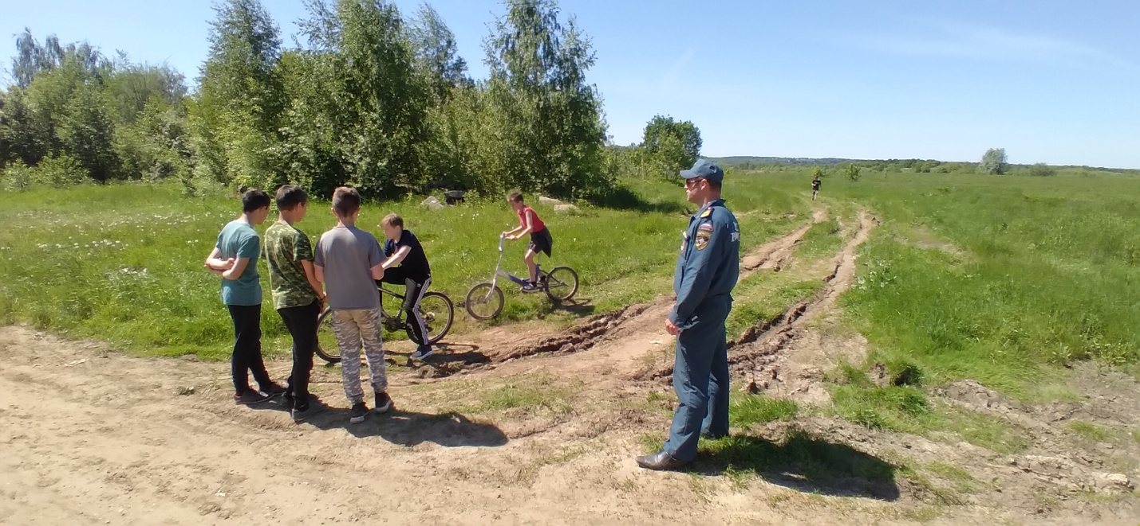
В это связи ГИМС предупреждает о необходимости соблюдения мер безопасности при отдыхе и купания на водоемах.
Необходимо помнить, что купание разрешено только в местах, где это разрешено и с соблюдением определенных правил:
Запрещается:
- купаться в незнакомых местах с течением, большими глубинами и не обследованным дном;
- заплывать за буйки, обозначающие границы заплыва;
- подплывать к моторным лодкам и другим плавсредствам, прыгать в воду с неприспособленных для этих целей сооружений, крутых берегов;
- загрязнять водные объекты и берега;
- распивать спиртные напитки, купаться в состоянии алкогольного опьянения;
- приводить с собой собак и других животных;
- при купании подавать крики ложной тревоги, допускать не приемлемые в воде действия, связанные с нырянием и захватом купающихся;
- плавать на досках, бревнах и других не приспособленных для этого средствах (предметах).
Каждый гражданин обязан оказывать посильную помощь людям, терпящим бедствия на водных объектах.

Взрослые обязаны не допускать купание детей в неустановленных местах. 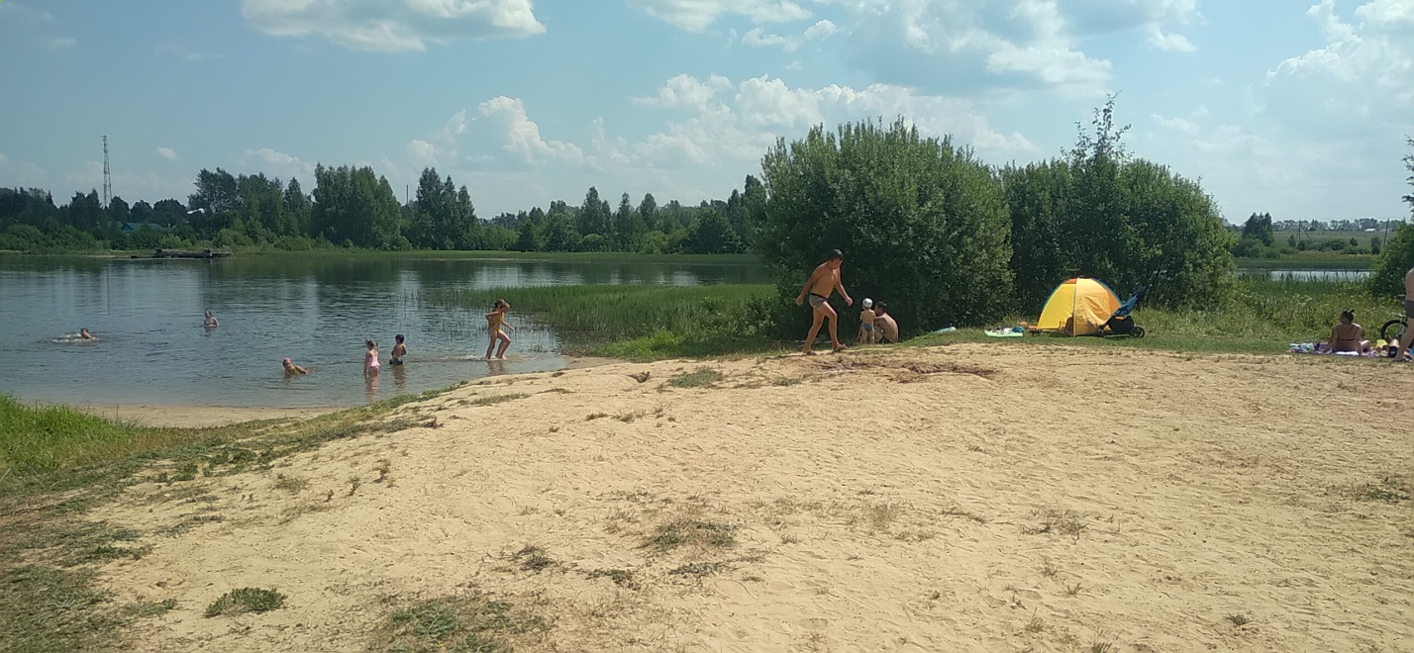
Отдыхающим в близи водоемов с крутыми берегами необходимо быть внимательными, исключать в своем поведении действия, которые могут привести к обрушению берега и падению человека в воду.
ГИМС МЧС России обращается к родителям детей и подростков с необходимостью усиления контроля за их поведением и времяпровождением с недопущением фактов безнадзорного ухода детей на водоемы для купания.

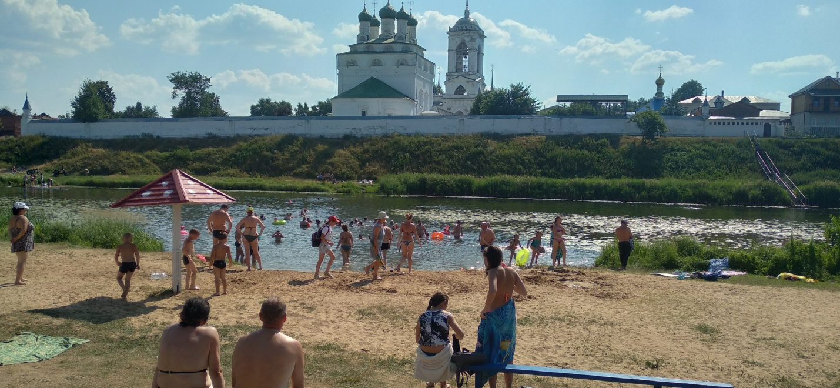

Руководитель инспекторского участка № 1г. Вязники
центра ГИМС ГУ МЧС России
по Владимирской области,
старший государственный инспектор С.А. Федунов

16 июня 2022 года.

